上海师范大学
毕业生到本市农村学校任教学费补偿和国家助学贷款代偿资格申请
网上申请操作说明（2021版）

一、登录系统
登录网址：http://shxszz.shec.edu.cn/infomssh/login_online.jsp
1.若为初次使用，点击“初次使用”分页，进行注册登录。
2.若之前已使用过市资助系统，点击“已有账号”分页，登录即可。
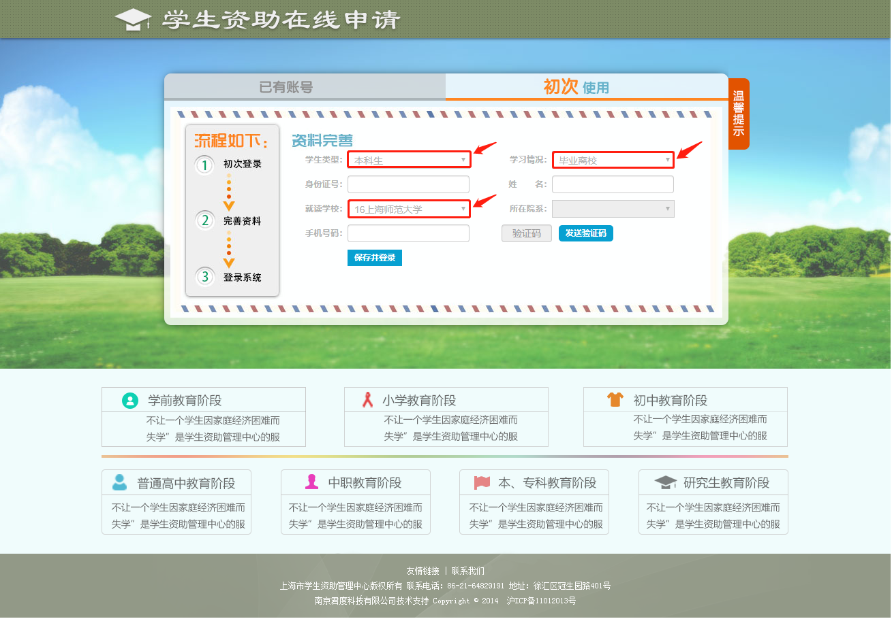
如上图，学生初次申请注册时，“学生类型”应选“本科生”，“学习情况”一栏必须选择“毕业离校”，“就读学校”选“16.上海师范大学”，填写手机号码后，该手机将收到短信验证码，输入验证码，点“保存并登录”即可。
初次登录成功后，学生本人的身份证号即与填写的手机号绑定，以后再次登录在登录网址选择已有账号界面登录即可（如下图）。
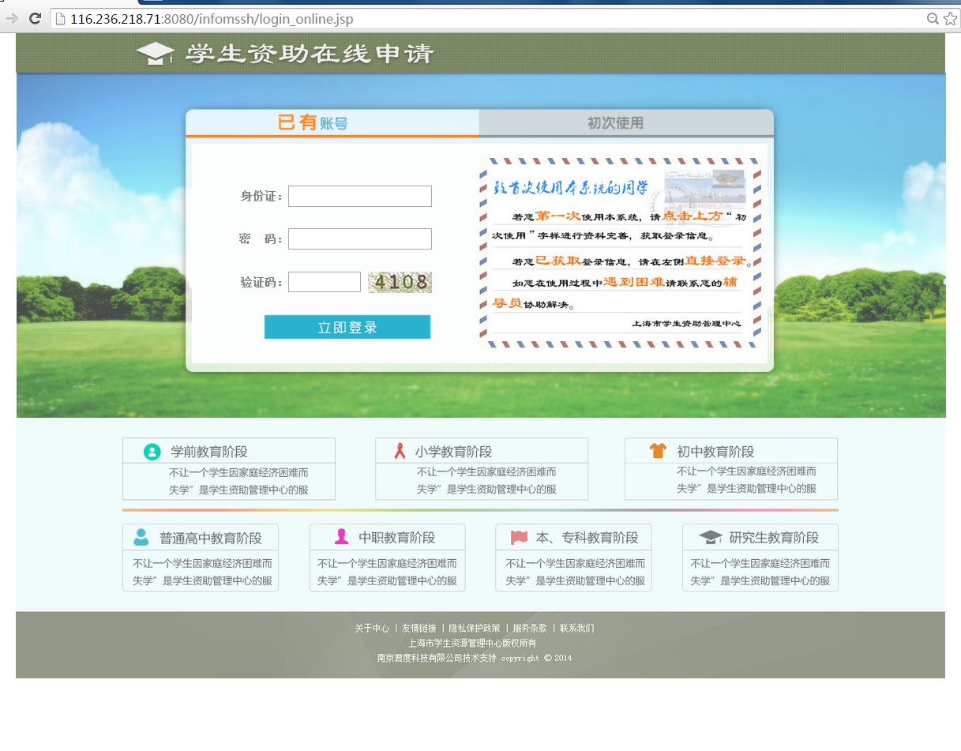

二、资格申请

登录后选择左侧“农村任教补偿代偿申请”——“资格申请”，将信息填写完整，并上传纸质材料的附件（对应右侧加红星*的条目是必须填写的信息或者是必须上传的附件），确认无误点“保存”，完成后点右上角的“退出”键退出。如下内容请注意：
1.请不要误入“农村基层就业补偿申请”版块填写信息提交，否则无效。
2.没有贷款的同学无需填贷款相关信息；
3.信息填写完毕后，确认并点“保存”，否则所填信息无效。确认信息无误的，点击“保存”右侧的“提交审核”，
而后将由学校资助部门进行审核。
4.“所学专业”须严格按照毕业证书上的专业名称，如专业名称后不用附加如：“（师范世承学子）”、“（文科）”、“（中
法合作）等后缀。
5.任教学校信息——“学校全称”请勿忘填选。
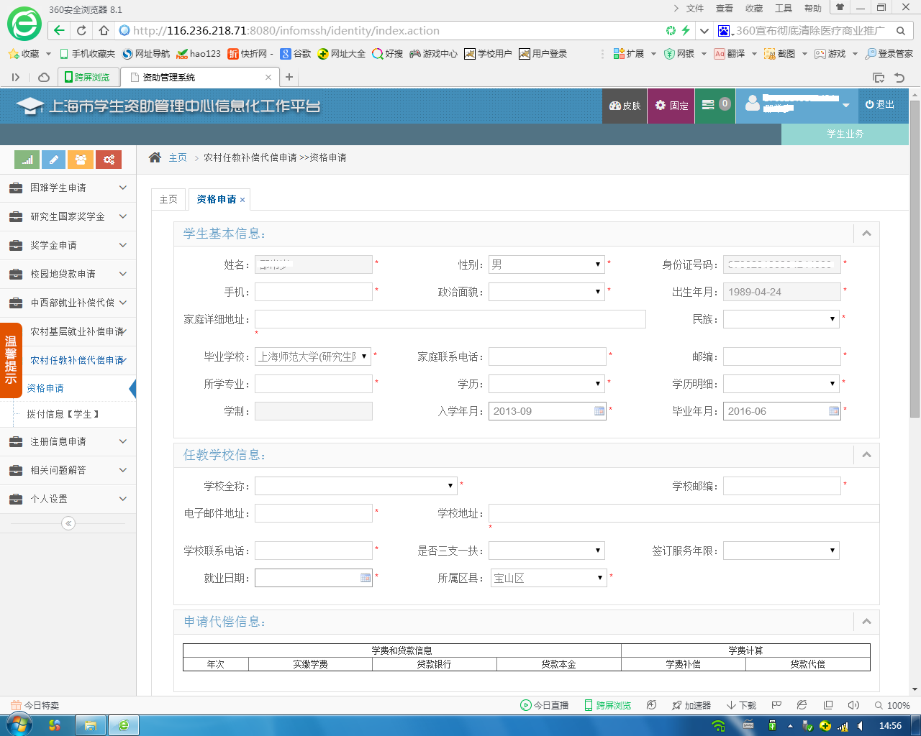
6.“电子邮件地址”是写申请学生本人的邮箱。
7.“是否三支一扶”选项：绝大部分申请学生都属于“非三支一扶”，除非本人明确本人参加“三支一扶”项目，
否则都应选择“非三支一扶”。

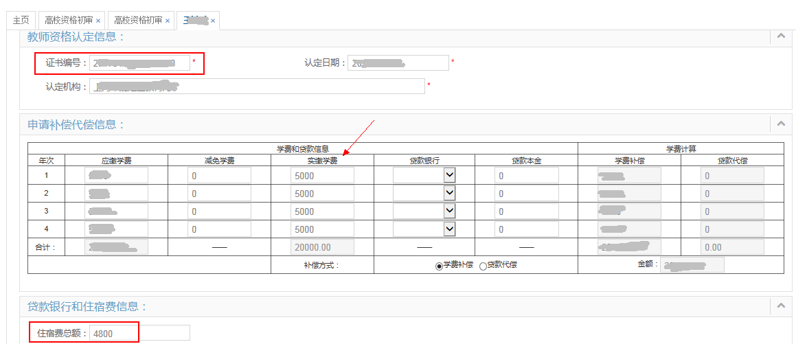

8.“住宿费总额”请据实填写。
9.申请补偿代偿信息——无贷款的申请学生，只需填写“实缴学费”即可。有贷款的申请学生，除填写“实缴学费”外还要
选择“贷款银行”、填写“贷款本金”。
（1）非艺术类专业每学年的学费标准为5000；
（2）艺术类专业（如：“美术学（师范）”）每学年的学费标准为10000；
（3）中外合作专业（音乐学中俄合作除外）每学年的学费标准为15000；
（4）音乐学中俄合作专业每学年的学费标准为30000。
10.系统中所填“毕业时间”、“签定服务年限”等字段信息须与上传文件中的内容一致：
（1）“毕业年月”须与上传《毕业证书》中的内容一致；
（2）“签订服务年限”、“就业日期”须与上传《劳动合同》中的内容一致；
（3）“教师资格证书编号”、“认定日期”、“认定机构”须与上传的《教师资格证》内容一致。

三、文件上传要求

资格申请时必传的5个文件为：身份证、毕业证书、劳动合同文件、教师资格证、承诺书。请在上传时注意：

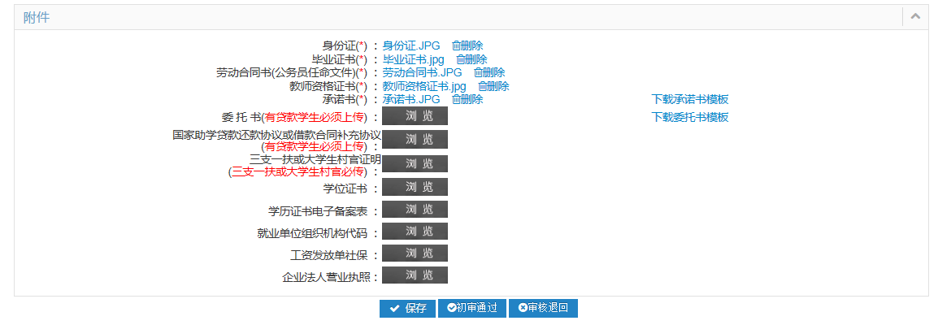

1.上传系统的文本必须保证与上交区教育局的纸质材料一致；
2.上传的身份证正反面必须在一页上；
3.身份证、毕业证书、教师资格证、劳动合同书必须上传彩色原件，不能上传黑白复印件，且必须为水平位置，翻转均
为无效（如下图所示）；

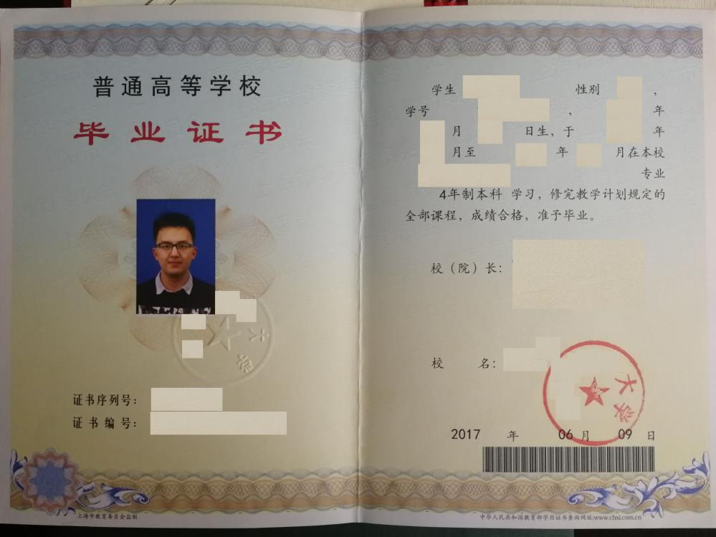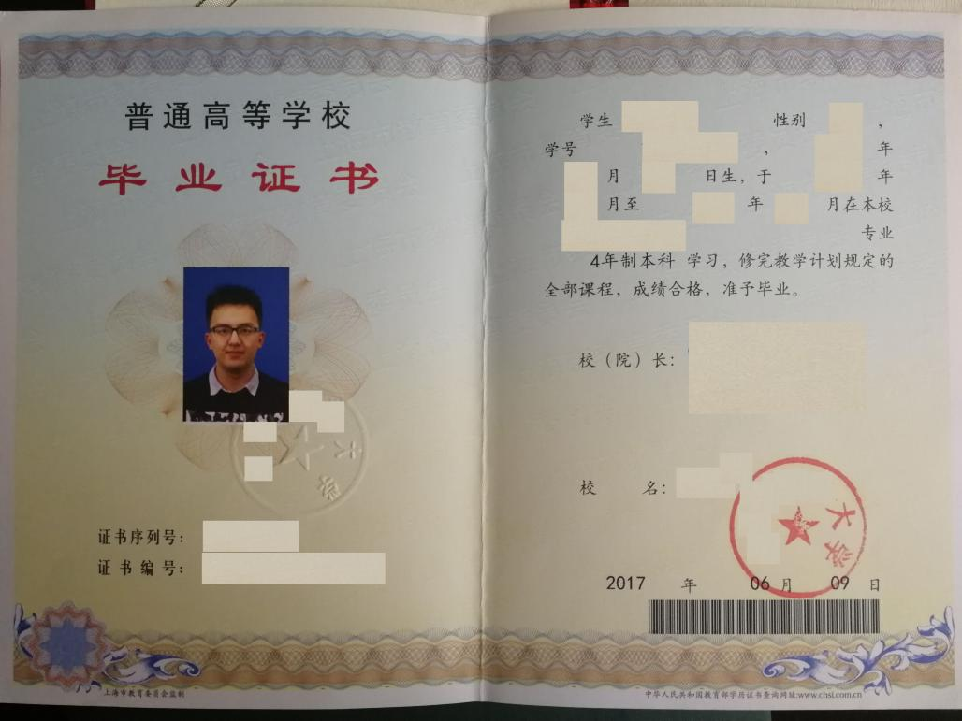
✘错误
✔正确

4.上传的劳动合同处必须是全部页面（从封面到最后学校盖章页），可用word文本贴多图上传，所有涉及合同的细节应
填写完整、不能留空。如：合同中的签约年限、劳动合同起止年月、最后页校长签章及落款日期、见习或试用期信息
等都不得遗漏；（此处上传《就业协议书》无效）
5.承诺书必须是网上下载模板后打印，手写签字、填好身份证号及日期后上传。
6.劳动合同书必须确保文字以及章印均清晰可见，校长须签字或签章、学生本人须签字，甲方乙方落款日期均要填。
7.劳动合同书封面若有“编号”字样且实际确有合同编号的，应予填写。
8.上传文件的样板请参见通知的附件4。
9.有贷款的学生还需上传国家助学贷款还款协议或借款合同补充协议。

四、高校审核退回说明

如下图所示，高校审核时若发现学生提交的内容有问题，则会写明原因在系统中予以退回。若学生登录后发现系统中状态为高校退回，请查阅个人申请界面的顶端“高校退回意见”，根据反馈的问题原因修改后重新提交。
